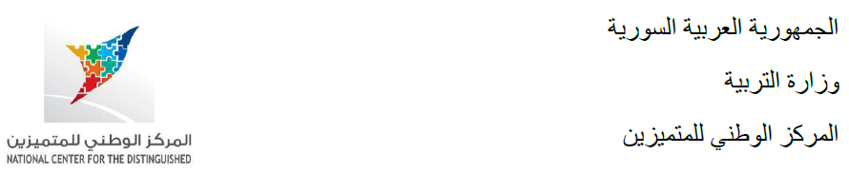

Lithium-Ion Battery
المقدمة
تقديم الطالب: عمار عيسى
إشراف: أ. ريم عابد
للعام الدراسي: 2015-2016م
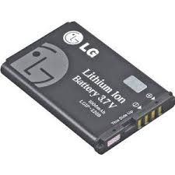

مما لا شك فيه أن اعتمادنا على التكنولوجيا يزداد يوماً بعد يوم, ومن هذا الاعتماد برزت الكثير من الحاجات, الحاجة لإبقاء الادوات التكنولوجية قيد العمل, وبما أن الحاجة أم الاختراع ظهرت البطاريات.
لم تمتلك بطاريات الجيل الأول القدرة على إعادة الشحن, الأمر الذي أعاق انتشار الكثير من الأجهزة بشكل كبير, تخيل كيف ستؤثر عملية استبدال الكثير من بطاريات الكاميرات واللاب توب على مبيعاتها بحيث إنك ستضطر لحمل ما لا يقل عن 10 بطاريات في حقيبتك لتتخلص من كل بطارية تنتهي صلاحيتها.
ولكن بعد التطور التقني الكبير ظهرت بطاريات قابلة للشحن عدة مرات دعيت بطاريات ليثيوم أيون (Lithium-Ion Battery), وقد أصبحت هذه البطاريات شائعة بشكل كبير هذه الأيام فأصبحت توجد هذه البطاريات في أجهزة اللاب توب المحمولة, الهواتف الذكية سواء الآي باد وغيره من الحواسب اللوحية, فما هي هذه البطاريات؟ وما مصدر طاقتها وقوتها؟ وما السر وراء هذه الشهرة الكبيرة؟ وكيف سيكون مستقبل هذه التكنولوجيا؟

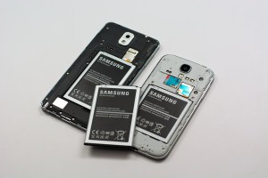

أهداف البحث

1- التعرف على بطارية الليثيوم أيون.

2- التعرف على مكونات بطارية الليثيوم أيون.

3- التعرف على خصائص بطارية الليثيوم أيون.

4- التعرف على إيجابيات وسلبيات بطارية الليثيوم أيون.

5- معرفة التعامل الأمثل مع بطارية الليثيوم أيون.

6- التعرف على شاحن بطارية الليثيوم أيون.

7- التعرف على أهم استخدامات بطارية الليثيوم أيون.

8- التعرف على مستقبل بطارية الليثيوم أيون.

مخطط البحث

الفصل الأول: ما هي بطارية الليثيوم أيون؟
1- مكونات بطارية الليثيوم أيون.
2- أفضل بطاريات الليثيوم أيون وأهم ما يميزها.
3- إيجابيات وسلبيات بطارية الليثيوم أيون.

الفصل الثاني: كيف تحافظ بطارية الليثيوم أيون على نفسها؟
1- شحن بطارية الليثيوم أيون.
2- بعض عوامل أمان بطارية الليثيوم أيون.

الفصل الثالث: حاضر بطارية الليثيوم أيون.
1- أهم استخدامات بطارية الليثيوم أيون.
2- مقارنة بين بطارية الليثيوم أيون وبعض البطاريات الأخرى.

الفصل الأول: ما هي بطارية الليثيوم أيون؟
قد يبدو اسم بطارية الليثيوم أيون (Lithium-Ion Battery) غريباً للإنسان العادي, فهي بالنسبة له بطارية هاتفه الجوال أو حاسوبه النقال, ولكن هل خطر له من قبل أن يسأل عنها أو عن مكوناتها؟

الجزء الأول: مكونات بطارية الليثيوم أيون:
بطارية الليثيوم أيون تتكون من مقصورة أو أكثر لتوليد الكهرباء تدعى الخلايا, وكل خلية مكونة من المكونات الثلاثة الآتية:
1- قطب كهربائي موجب.
2- قطب كهربائي سالب.
3- مادة كيميائية (منحلة بالكهرباء) في الوسط.
إن القطب الكهربائي الموجب يتكون من مركب كيميائي يدعى ليثيوم أكسيد الكوبالت (LiCoO2) أو من فوسفات ليثيوم الحديد (LiFePO4), بينما القطب الكهربائي السالب مكون من الكربون (جرافيت), ويتفاوت المنحل بالكهرباء من نوع البطارية إلى آخر, والصورة الأتية تبين مرحلتي الشحن والتفريغ:
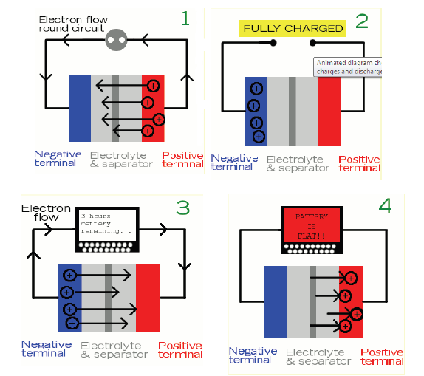
1 صورة تبين مرحلتي الشحن والتفريغ
الجزء الثاني: أفضل بطاريات الليثيوم أيون وأهم ما يميزها:
أفضل منتج ليثيوم أيون يعرف بـ (اسطوانية الـ"18650"), وقد استعملت للعديد من تطبيقات المستهلك مثل دفاتر ملاحظات الحواسيب.
يشير التعيين العددي إلى أن قطر الخلية هو 18mm وطولها 65mm.
المواد النشيطة مكسوة في كلا جانبي أوراق القصدير المعدنية: الألمنيوم للإيجابي والنحاس للسلبي. أطوال أوراق القصدير هذه متداخلة مع فاصلة حول مغزل دائري لإنتاج لفة الهلام. لفة الهلام موضوعة داخل أنبوب معدني, يشكل قاعدة الخلية, هناك أيضاً الخلية "الموشورية الزائفة", خلاياها جعلت بالطريقة نفسها ما عدا لفة الهلام, حيث تنتج بلف الأقطاب الكهربائية حول مغزل مستوي.

2 الخلايا الاسطوانية والموشورية الزائفة

الجزء الثالث: إيجابيات وسلبيات بطارية الليثيوم أيون:
إيجابيات بطارية الليثيوم أيون:
بطارية الليثيوم أيون لها وزن خفيف بالمقارنة مع البطاريات القابلة للشحن الأخرى.
بطارية الليثيوم أيون لها كثافة طاقة عالية جداً, لذلك الطاقة يمكن أن تخزن فيها لوقت أطول.
العناصر الرئيسية فيها (الليثيوم) و(الكربون) عناصر تفاعلية جداً.
البطاريات التي جعلت بالحامض الرئيسي الذي يزن 6 كيلوغرامات يمكن أن تخزن نفس كمية الطاقة في بطارية ليثيوم أيون تزن كيلوغراماً واحداً.
لا تؤثر بطارية الليثيوم أيون على عمل الجهاز.

سلبيات بطارية الليثيوم أيون:
حياتها قصيرة تتراوح بين 2-3 سنوات من تاريخ صناعتها.
تخفض بسرعة عند التعرض لدرجات الحرارة العالية مقارنة بالوضع الطبيعي, فهذه البطاريات حساسة لدرجة الحرارة الكبيرة.
كلفة بطارية الليثيوم أيون مرتفع بالمقارنة مع البطاريات الحالية الأخرى.
التفريغ الكامل يخرب بطارية الليثيوم أيون.
قد تتعرض بطارية الليثيوم أيون للاشتعال.

الفصل الثاني: كيف تحافظ بطارية الليثيوم أيون على نفسها؟
بطارية الليثيوم أيون تتميز بحياتها القصيرة مقارنة مع غيرها من البطاريات الأخرى, وببعض العيوب التي قد تضر بها, مثل تعرضها للاشتعال, ولكنها تمتلك بعض الميزات التي تجعلها تقاوم وتحافظ على نفسها, فكيف يمكنها ذلك؟

الجزء الأول: شحن بطارية الليثيوم أيون:
بطاريات الليثيوم أيون تشحن عادة في خطوتين, الخطوة الأولى: تكون شحنة ثابتة تتراوح بين 0.5-1C حتى تصل البطارية إلى فولطيتها القصوى, عادة ما تكون بين 4.1-4.2V في الخلية. بعد الوصول إلى فولطيتها القصوى, تصبح البطارية مشحونة في الفولطية الثابتة حتى تصبح الشحنة الكهربائية تحت الحد الأقصى لتخزين البطارية بشحنة مقدارها يتراوح بين 0.02-0.1C, أي ما يقارب أن تبقى البطارية حوالي الساعتين دون استخدام, فتدخل البطارية في حالة التفريغ, فتستنفذ بشحنة بطيئة شدتها 0.1C تكون ضرورية لرفع الفولطية إلى حوالي 2.5-3V في الخلية, قبل شحنة 0.5-1C يمكن أن تبدأ هذه العملية, على كل حال, القيام بتفريغ للبطارية أثناء شحنها قد يكون خطراً, فقد تسبب خسارة دائمة لقدرة البطارية.

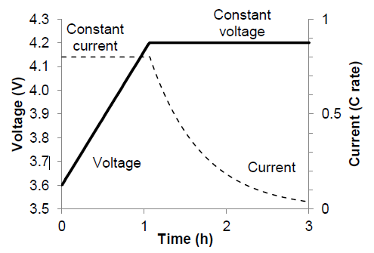
3 مخطط يبين حالة البطارية (الشحنة والجهد)

والسؤال هنا هو كيف يتم شحن هذه البطارية؟
أثناء الشحن يعمل المصدر الخارجي على تمرير تيار كهربائي في الاتجاه العكسي، حيث يوصل القطب الموجب للمصدر بمهبط البطارية, ويوصل مصعد البطارية بالقطب السالب للمصدر. عندئذ تتوجه أيونات الليثيوم (وهي موجبة الشحنة) إلى المصعد وتستقر في مادته المسامية.
ويستخدم مخلوط من الكربونات العضوية لتشكيل الكهرل (Electrolyte), ويحتوي أيضاً على أيونات الليثيوم, ويستخدم لذلك أملاح مثل LiPF6 و LiAsF6 وLiClO4 و LiBF4 وغيرها من أملاح الليثيوم.
والليثيوم مثله مثل الصوديوم من المواد النشطة كيميائياً, فهو يتفاعل بشدة مع الماء مكوناً هيدروكسيد الليثيوم مع انطلاق غاز الهيدروجين, لهذا تستخدم كهرلات في بطارية الليثيوم أيون لا تحتوي على الماء, وفي نفس الوقت يجب منع تلامس الماء مع البطارية وذلك عن طريق تغلفتها بعازل محكم.

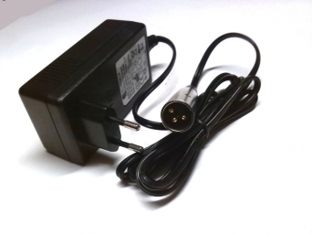
4 شاحن بطارية الليثيوم أيون

الجزء الثاني: بعض عوامل أمان بطارية الليثيوم أيون:
أمان بطارية الليثيوم أيون مسألة مهمة, حيث تكون مشاكل البطاريات كبيرة الحجم أكثر جدية بالمقارنة مع بطاريات الحجم الصغيرة, وبمعنى آخر: بطاريات العربة الكهربائية عرضة للاشتعال أو الانفجار أكثر من بطاريات الحواسب النقالة والهواتف الخلوية, وأحد عوامل أمان بطارية الليثيوم أيون هو استعمال الفوسفات كمادة في القطب السالب للبطارية, فالفوسفات يمكن أن تقاوم درجات حرارة عالية, ولذلك نجد أن معظم بطاريات الليثيوم أيون يتكون قطبها السالب من (LiFePO4), بالإضافة إلى أن الفوسفات له دور في حمايتها من التآكل, وبالإضافة إلى ذلك هناك العديد من عوامل الأمان في بطارية الليثيوم أيون نذكر منها:
فاصلة إغلاق ((Shut-Down Separator لتفادي درجات الحرارة الكبيرة.
تقنية المغادرة السريعة (Tear-Away Tab) لتفادي الضغط الداخلي.
منفذ (Vent) لتخفيض الضغط.
القاطع الحراري أو القاطع الدافئ (Thermal Interrupt) لتفادي التيار الشديد أو لزيادته (حسب الحاجة).

الفصل الثالث: حاضر بطارية الليثيوم أيون:
في عصرنا الحالي بطارية الليثيوم أيون شائعة الاستخدام كثيراً, فمعظم الحواسب النقالة والهواتف المحمولة تعمل بوساطة بطارية الليثيوم أيون, ولكن, هل يوجد منافس كبير لبطارية الليثيوم أيون في عصرنا الحالي؟ وكيف سيكون مستقبل هذه البطارية؟

الجزء الأول: أهم استخدامات بطارية الليثيوم أيون:
تملك بطارية الليثيوم أيون الكثير من الخصائص التي سمحت لها بالانتشار بين الناس بشكل كبير وغير معقول, ومن المجالات التي انتشرت بها:
1- عربات كهربائية كبيرة: الحافلات, سيارات كهربائية, حافلات سياحية وعربات أخرى.

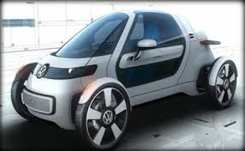
5 السيارة الكهربائية

2- عربات كهربائية خفيفة: الدراجات الكهربائية, سيارات الغولف, السيارات الصغيرة, الرافعات, كراسي المعوقين وغيرها.
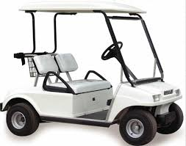
6 سيارة الغولف
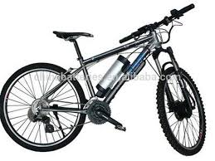
7 الدراجة الكهربائية

3- الأدوات الكهربائية: جزارة العشب, المناشير الكهربائية والمثاقيب الكهربائية.

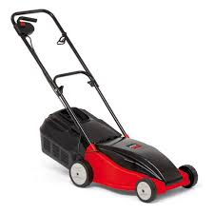
8 جزارة العشب

4- أجهزة التحكم عن بعد الخاصة بالألعاب: السيارات, السفن, الطائرات وغيرها.

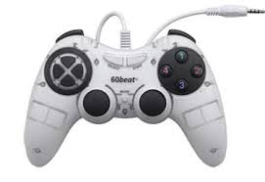
9 جهاز تحكم في الألعاب الإلكترونية
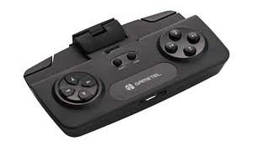
10 جهاز تحكم في سيارة عن بعد

5- خزانات طاقة الرياح وبعض الأجهزة الشمسية.
6- الأضواء التحذيرية, جهاز الـ UPS, مصابيح عمال المناجم, الأضواء الطارئة وغيرها.
7- أجهزة طبية صغيرة وآلات نقالة.
8- الحواسب النقالة, الهواتف الخلوية, آلات تصوير فيديو نقالة, أجهزة الآي باد وغيرها.

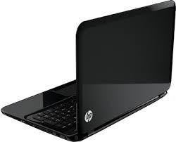
11 جهاز لاب توب

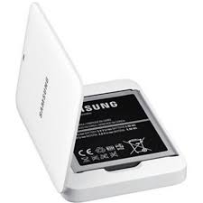
12 هاتف محمول

الجزء الثاني: مقارنة بين بطارية الليثيوم أيون وبعض البطاريات الأخرى:
سنقارن بين أربع أنواع من البطاريات, وهي بطارية نيكل الهيدريد المعدني(NiMH) Nickel Metal-Hydride, نيكل الكادميوم (NiCad) Nickel Cadmium, ألكلاين (القلوية) Alkaline, وبطارية الليثيوم أيون (Lithium-Ion Battery), وذلك بالنسبة للمعايير الآتية:
- خاصية التذكر أو الذاكرة (Memory).
- معدل التفريغ الذاتي (Self Discharge Rate).
- السعة (Capacity) مقاسة بالملي أمبير في الساعة mA/hrs.
- السمية (Toxic).
- الأداء عند عملية التفريغ العالي (High Drain Device Performance).
- توفر دورة إعادة الشحن (Available Recharge Cycles).
- الكلفة (Cost).
حيث لوحظ بأن بطاريات نيكل الهيدريد المعدني هي مناسبة لتشغيل المعدات والأدوات التي تسحب تياراً عالياً, وأدائها أفضل من بطاريات نيكل الكادميوم وهي خالية من المعادن الثقيلة السامة لذا لا تأثير سلبي لها على البيئة, وبشكل عام هي الأفضل لمعظم التطبيقات, علاوة على ذلك فإن أغلب شاحنات بطاريات نيكل الهيدريد المعدني يمكنها كذلك استيعاب وشحن بطاريات نيكل الكادميوم في حين لا يصلح العكس, وهذا النوع من البطاريات صالح للاستخدام في الإنارة المصابيح اليدوية و أجهزة الإنذار وكشف الدخان.
أما بطاريات نيكل الكادميوم تنحت خارجاً لصالح بطاريات نيكل الهيدريد المعدني لأنها خسرت في حرب الأداء وكذلك أيضاً بسبب عدم ملائمتها لمتطلبات السلامة البيئية لاحتوائها على معادن ثقيلة سامة حيث أنها تتطلب إجراءات خاصة لإتلافها وإعدامها.
في حين البطاريات القلوية ألكلاين القابلة للشحن لها فائدتان حقيقيتان بالمقارنة مع بطاريات نيكل الهيدريد المعدني وبطاريات نيكل الكادميوم من حيث كلفتها وعدم حاجتها لمعاملة خاصة عند إعادة تدويرها, ما عدا ذلك فهي رديئة وتعتبر اختيار سيئ بالنسبة لمعيارية خاصية التذكر ومعيارية السعة ومعيارية أداءها عند عملية التفريغ العالي ومعيارية دورة إعادة شحنها, إضافة إلى ذلك فإن البطاريات القلوية ألكلاين القابلة للشحن تحتاج إلى شاحن خاص بها.
أما بطاريات الليثيوم أيون Lithium ion فلها أداء عظيم ويمكن أن تترك من غير استعمال للفترات الطويلة بدون أن تخسر شحنها, وعيبها أنها عالية الكلفة وغالية أكثر بكثير من الأنواع الأخرى من البطاريات القابلة للشحن, وهي كذلك تحتاج إلى شاحن خاص لها, كما أنها غير صديقة للبيئة, وهذا النوع من البطاريات يستخدم في الأدوات و المعدات ذات السحب والاستهلاك العالي مثل الحاسبات النقالة والكاميرات وآلات التصوير الرقمية والتلفزيونات النقالة والهواتف الخلوية, وهذا الجدول يبين ذلك:

البطارية | التذكر | معدل التفريغ الذاتي | السعة | السمية
NiMH | نعم | متوسط | من متوسط إلى عالي | لا
NiCad | أحياناً | من متوسط إلى عالي | متوسط | نعم
Alkaline | لا | من قليل إلى متوسط | قليل | لا
Li-Ion | نعم | قليل | عالي | نعم

البطارية | الأداء عند عملية التفريغ العالي | توفر دورة إعادة الشحن | الكلفة
NiMH | جيد | متوسط | متوسطة
NiCad | متوسط | من متوسط إلى عالي | متوسطة
Alkaline | ضعيف | ضعيف | قليلة
Li-Ion | جيد | متوسط | عالية

مما سبق نستنتج أن بطارية الليثيوم أيون إحدى أكثر البطاريات القابلة للشحن في الميزات, ولا تملك إلا القليل من نقاط الضعف, كتأثيرها على البيئة, وكلفتها الكبيرة, وتتجسد هذه البطارية في حياتنا اليومية في كثير من الآلات والتطبيقات.

الخاتمة

بطارية الليثيوم أيون إحدى أهم مصادر الطاقة في عصرنا الحالي, نستخدمها في معظم تطبيقات حياتنا اليومية, في الآلات الصغيرة والكبيرة, البسيطة والمعقدة, من الآلة الحاسبة إلى السيارة الكهربائية, وحالياً لا يوجد أي بطارية تنافس بطارية الليثيوم أيون بسبب طاقتها وميزاتها, فرغم كلفتها الكبيرة, إلا أنها تشكل جزءاً رئيسياً من حياتنا, وهذا هو السر وراء إقبال الناس عليها, فالإنسان يبحث عن مصلحته أولاً, ولكن, تعد بطارية الليثيوم أيون من البطاريات التي تضر بالبيئة, فطاقتها تنعكس سلباً عليها, الذي سوف يؤدي إلى تقليل استخدامها في المستقبل, واستبدالها ببعض البطاريات غير المضرة, كخلايا الوقود الهيدروجينية, فكلما تزايد وعي البشر حول ضرورة حماية البيئة, نقص انتشار بطارية الليثيوم أيون.

الفهرس

1 | - | المقدمة
2 | - | أهداف البحث
3 | - | مخطط البحث
4 | ما هي بطارية الليثيوم أيون؟ | الفصل الأول
4 | مكونات بطارية الليثيوم أيون | الجزء الأول
5 | أفضل بطاريات الليثيوم أيون وأهم ما يميزها | الجزء الثاني
5 | إيجابيات وسلبيات بطارية الليثيوم أيون | الجزء الثالث
6 | كيف تحافظ بطارية الليثيوم أيون على نفسها؟ | الفصل الثاني
6 | شحن بطارية الليثيوم أيون | الجزء الأول
8 | بعض عوامل أمان بطارية الليثيوم أيون | الجزء الثاني
9 | حاضر بطارية الليثيوم أيون | الفصل الثالث
9 | أهم استخدامات بطارية الليثيوم أيون | الجزء الأول
12 | مقارنة بين بطارية الليثيوم أيون وبعض البطاريات الأخرى | الجزء الثاني
15 | - | الخاتمة
16 | - | الفهرس
17 | - | فهرس الصور
17 | - | المصادر والمراجع

فهرس الصور

4 | 1- صورة تبين مرحلتي الشحن والتفريغ
5 | 2- الخلايا الاسطوانية والموشورية الزائفة
7 | 3- مخطط يبين حالة البطارية (الشحنة والجهد)
8 | 4- شاحن بطارية الليثيوم أيون
9 | 5- السيارة الكهربائية
10 | 6- سيارة الغولف
10 | 7- السيارة الكهربائية
10 | 8- جزارة العشب
11 | 9- جهاز تحكم في الألعاب الإلكترونية
11 | 10- جهاز تحكم في سيارة عن بعد
12 | 11- جهاز لاب توب
12 | 12- هاتف محمول

المصادر والمراجع

University of Southern California - A comparative study of Lithium-Ion Batteries - By: Mehul Oswal, Jason Paul and Runhua Zhao 7/5/2010
Understanding Lithium-Ion Technology - By Jim McDowall - Business Development Manager - Saft America Inc.
How to make Lithium Charger - By Hosam Al-Deen Hamed - Translated By Mohammad Al-Sahli
Lighting Global - An Innovation of IFC (International Finance Corporation) - Lithium-Ion Battery Overview - 10 May 2012

University of Southern California - A comparative study of Lithium-Ion Batteries - By: Mehul Oswal, Jason Paul and Runhua Zhao 7/5/2010
Understanding Lithium-Ion Technology - By Jim McDowall - Business Development Manager - Saft America Inc.
University of Southern California - A comparative study of Lithium-Ion Batteries - By: Mehul Oswal, Jason Paul and Runhua Zhao 7/5/2010
Lighting Global - An Innovation of IFC (International Finance Corporation) - Lithium-Ion Battery Overview - 10 May 2012
How to make Lithium Charger - By Hosam Al-Deen Hamed - Translated By Mohammad Al-Sahli
University of Southern California - A comparative study of Lithium-Ion Batteries - By: Mehul Oswal, Jason Paul and Runhua Zhao 7/5/2010
University of Southern California - A comparative study of Lithium-Ion Batteries - By: Mehul Oswal, Jason Paul and Runhua Zhao 7/5/2010

